Ogenilton Moreira dos Santos

Dados Pessoais
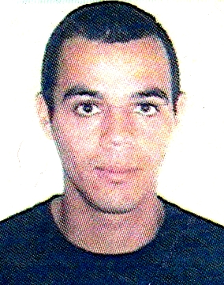

Data de Nascimento: 16/09/1980
Estado Civil: Solteiro
Endereço: Quadra 302 Conjunto K Casa 32
Cidade: Santa Maria Sul
Telefones: (61) 3393-0349 / 8455-6149/ 9255-7695
CNH: Categoria B
E–mail: ogenilton@hotmail.com

Formação Escolar

- Ensino Médio Completo

Cursos

- Informática Básica
- Vigilante e Brigadista Socorrista
- Higiene de Manipulação dos Alimentos

Experiência Profissional
- Empresa: Drogaria Rosário
Cargo: Técnico Logística - Nível II
Período: 16/04/2010 a 16/12/2010

- Empresa: FortSul
Cargo: Vigilante
Período: 07/10/2009 a 12/04/2010

- Empresa: AMBEV
Cargo: Auxiliar de Produção
Período: 14/02/2011 a 11/07/2011

- Empresa: Fernando Chinaglia Distribuidor
Cargo: Operador de Deposito
Período: 02/06//2004 a 06/06/2005

- Empresa: União Química Farmacêutica
Cargo: Auxiliar de Produção
Período: 13/02/2006 a 09/02/20009

Objetivo

Trabalhar Independente do Setor Designado

